Python黑帽编程Sniffer(嗅探器)之数据捕获
网络嗅探，是监听流经本机网卡数据包的一种技术，嗅探器就是利用这种技术进行数据捕获和分析的软件。
编写嗅探器，捕获数据是前置功能，数据分析要建立在捕获的基础上。本节就数据捕获的基本原理和编程实现做详细的阐述。

4.1.1 以太网网卡的工作模式
以太网网卡是我们日常生活中见得最多的网卡，我们的电脑通过网线或者wifi接入网络，使用的都是以太网网卡。
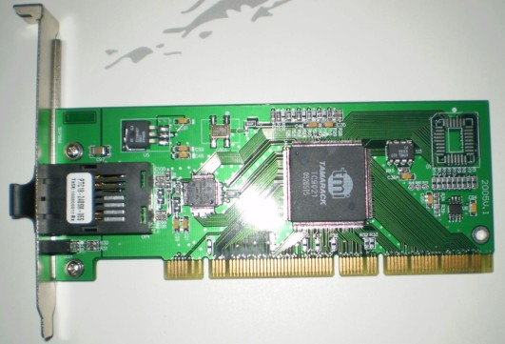
图2
常用的以太网卡支持以下工作模式：广播模式、多播模式、直接模式和混杂模式。
1.广播模式（Broad Cast Model）:它的物理地址（MAC）地址是 0Xffffff 的帧为广播帧，工作在广播模式的网卡接收广播帧。它将会接收所有目的地址为广播地址的数据包，一般所有的网卡都会设置为这个模式。
2.多播传送（MultiCast Model）：多播传送地址作为目的物理地址的帧可以被组内的其它主机同时接收，而组外主机却接收不到。但是，如果将网卡设置为多播传送模式，它可以接收所有的多播传送帧，而不论它是不是组内成员。当数据包的目的地址为多播地址，而且网卡地址是属于那个多播地址所代表的多播组时，网卡将接纳此数据包，即使一个网卡并不是一个多播组的成员，程序也可以将网卡设置为多播模式而接收那些多播的数据包。
3.直接模式（Direct Model）:工作在直接模式下的网卡只接收目地址是自己 Mac地址的帧。只有当数据包的目的地址为网卡自己的地址时，网卡才接收它。
4.混杂模式（Promiscuous Model）:工作在混杂模式下的网卡接收所有的流过网卡的帧，信包捕获程序就是在这种模式下运行的。网卡的缺省工作模式包含广播模式和直接模式，即它只接收广播帧和发给自己的帧。如果采用混杂模式，网卡将接受同一网络内所有主机发送的数据包。
利用网卡混杂模式的特性，就可以到达对于网络信息监听捕获的目的。
需要注意的是，并不是任何情况下，网络中的数据都会流经你的网卡，比如交换机网络，交换机会绑定端口和MAC，此时就需要上一章讲到的ARP欺骗了。

4.1.2 设置网卡为混杂模式
在Kali Linux中，我们可以通过ifconfig和iwconfig配置网络接口的信息。
正常情况下输入ifconfig，虚拟机中显示如下：
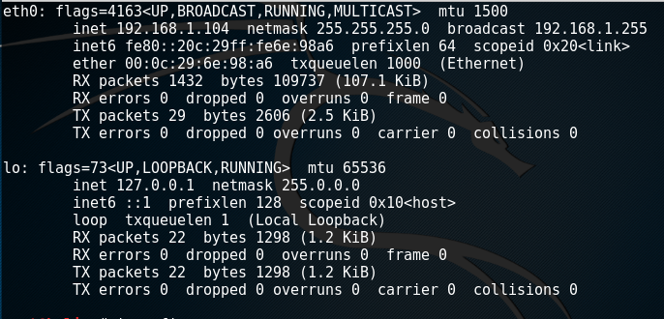
图3
通过命令
ifconfig eth0 promisc
可以将eth0设置为混杂模式。
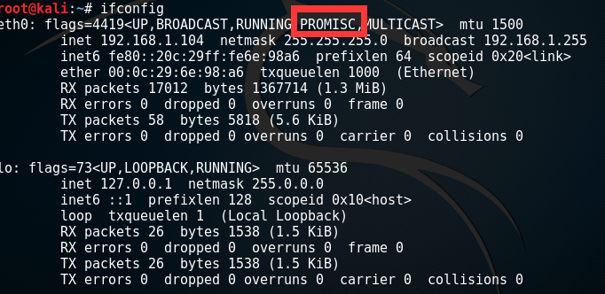
图4
图四中圈红的部分，表示当前网卡处于混杂模式。
通过ifconfig eth0 -promisc
可以取消网卡的混杂模式。
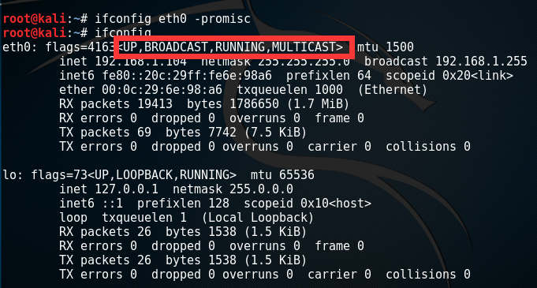
图5
ifconfig同样适用于无线网卡。

4.1.3 无线网卡的监听模式
对于无线网卡，我们可以使用iwconfig的mode参数来配置混杂模式，mode的选项值如下：
1) Ad-hoc：不带AP的点对点无线网络
2) Managed：通过多个AP组成的网络，无线设备可以在这个网络中漫游
3) Master：设置该无线网卡为一个AP
4) Repeater：设置为无线网络中继设备，可以转发网络包
5) Secondary：设置为备份的AP/Repeater
6) Monitor：监听模式
7) Auto：由无线网卡自动选择工作模式
使用如下命令可以设置无线网卡为监听模式：
ifconfig wlan0 down
iwconfig wlan0 mode monitor
ifconfig wlan0 up
在Kali中我们通过iwconfig来设置混杂模式，可能会遇到点困难，无线网卡设置成混杂模式后，过几秒又变成manage模式了。这是由于Network Manage服务造成，我们可以关闭该服务。
监听模式和上文的混杂模式有什么区别呢？混杂模式是在wifi连接到指定网络中，监听子网中的数据传输；监听模式下wifi会断网，进而监听某一个信道内所有传输流量，因此可以用来扫描wifi热点，破解wifi密码等工作。
下面我们来看一下如何编程实现Sniffer。

4.1.4 可以在WINDOWS上运行的SNIFFER
Raw Socket是一种较为底层的socket编程接口，可以用来获取IP层以上的数据，所以可以用来编写Sniffer。一个完整的sniffer代码组成，大致分为创建socket对象，接收数据，分析数据三个部分。其中开启网卡的混杂模式，需要配置socket对象的属性。在开启混杂模式方面，Linux上要比windows上复杂一点，我们先从简单的情况开始。
首先我们定义出程序的基本框架。

在上面的代码中，我们首先定义了一个类——PromiscuousSocket，这个类负责创建一个绑定到当前主机名绑定的网卡上的raw socket对象，并设置启动混杂模式。PromiscuousSocket类有三个方法，分别为类的构造函数，另外两个函数是用于with关键字的块作用域的起止函数，不了解的同学请翻阅Python的编程基础资料看一下。sniffer函数会创建PromiscuousSocket类的实例，并使用它接收和分析数据。printPacket方法用来显示捕获的数据内容。
接下来我们来完善核心的PromiscuousSocket类，在__init__方法中，我们创建socket对象，并绑定到对象的s字段上。
def __init__(self):
#创建socket
HOST = socket.gethostbyname(socket.gethostname())
s = socket.socket(socket.AF_INET, socket.SOCK_RAW, socket.IPPROTO_IP)
s.setsockopt(socket.SOL_SOCKET, socket.SO_REUSEADDR, 1)
s.bind((HOST, 0))
s.setsockopt(socket.IPPROTO_IP, socket.IP_HDRINCL, 1)
s.ioctl(socket.SIO_RCVALL, socket.RCVALL_ON)
self.s = s
这段代码首先创建一个socket对象，第一个字段family我们选择ipv4；第二个字段type，选择raw socket。(这里关于socket编程的基础内容，如果你不是很理解，可以先看一看本教程的2.8节。)
setsockopt函数是用来对socket对象进行补充选项的设置，三个参数的分别为level、选项名称和值。
level支持SOL_SOCKET、IPPROTO_TCP、IPPROTO_IP和IPPROTO_IPV6。
可用的socket层选项名字如下：
协议层 选项名字
SOL_SOCKET SO_REUSEADDR
SOL_SOCKET SO_KKEPALIVE
SOL_SOCKET SO_LINGER
SOL_SOCKET SO_BROADCAST
SOL_SOCKET SO_OOBINLINE
SOL_SOCKET SO_SNDBUF
SOL_SOCKET SO_RCVBUF
SOL_SOCKET SO_TYPE
SOL_SOCKET SO_ERROR
代码中我们使用了SOL_SOCKET 的SO_REUSEADDR
选项，该选项可以让多个socket对象绑定到相同的地址和端口上。
s.setsockopt(socket.SOL_SOCKET, socket.SO_REUSEADDR, 1)
设置了该选项之后，我们调用bind方法，来绑定socket。
s.bind((HOST, 0))
接下来我们再次通过setsockopt函数来设置数据保护IP头部。
s.setsockopt(socket.IPPROTO_IP, socket.IP_HDRINCL, 1)
最后，通过ioctl函数类设置混杂模式，注意传入的两个参数，第一个指定设置的类型为接收所有数据，第二个参数要个第一个对应，使用RCVALL_ON来开启。
s.ioctl(socket.SIO_RCVALL, socket.RCVALL_ON)
我们再来看完善的__enter__函数。
def __enter__(self):
return self.s
代码很简单，返回创建的socket对象。
__exit__方法中，我们调用ioctl方法通过RCVALL_OFF来关闭混杂模式。代码如下：
def __exit__(self, *args, **kwargs):
self.s.ioctl(socket.SIO_RCVALL, socket.RCVALL_OFF)
完善的sniff方法如下：
def sniffer(count, bufferSize=65565, showPort=False, showRawData=False):

with PromiscuousSocket() as s:
for i in range(count):

# receive a package
package = s.recvfrom(bufferSize)
printPacket(package, showPort, showRawData)
sniff方法利用PromiscuousSocket的一个实例，接收数据包，然后调用printPacket方法打印基本信息。
def printPacket(package, showPort, showRawData):

dataIndex = 0
headerIndex = 1
ipAddressIndex = 0
portIndex = 1

print('IP:', package[headerIndex][ipAddressIndex], end=' ')
if(showPort):
print('Port:', package[headerIndex][portIndex], end=' ')
print('') #newline
if(showRawData):
print('Data:', package[dataIndex])
printPacket方法接收数据包对象，打印对应信息。这里不用过多解释，传入的package对象作为二维数组被解析，通过调试可以知道数据包里面的内容，从而进一步调整程序。

4.1.5 解决LINUX上混杂模式问题
至此，一个简单 的嗅探程序就完成了，在windows上可以运行无误了。不过在linux上会遇到问题，在设置混杂模式的代码：
s.ioctl(socket.SIO_RCVALL, socket.RCVALL_ON)
Python并没有将SIO_RCVALL和RCVALL_ON及RCVALL_OFF暴露出来。但是系统底层的C结构体是有这样的定义的，这里我们通过fcntl模块的fcntl对象的ioctl方法来配置选项。这里面涉及一个Python编程中python对象和C 类型转换的知识点，我这里就不展开了，不太知道的同学请自行查找资料解决。
这里我们先将要用到的数值封装到类FLAGS中。
class FLAGS(object):
# linux/if_ether.h
ETH_P_ALL = 0x0003 # 所有协议
ETH_P_IP = 0x0800 # 只处理IP层
# linux/if.h，混杂模式
IFF_PROMISC = 0x100
# linux/sockios.h
SIOCGIFFLAGS = 0x8913 # 获取标记值
SIOCSIFFLAGS = 0x8914 # 设置标记值
然后创建一个ifreq类，如下：
class ifreq(ctypes.Structure):
_fields_ = [("ifr_ifrn", ctypes.c_char * 16),
("ifr_flags", ctypes.c_short)]
该类继承自ctypes.Structure类，使用它我们可以通过字符串中转c结构体字段的值。
下面我们看如何使用FLAGS和ifreq类。
在PromiscuousSocket类初始化socket的代码部分，我们增加下面的代码。

if os.name == 'posix':
import fcntl # posix-only

s = socket.socket(socket.PF_PACKET, socket.SOCK_RAW, socket.htons(FLAGS.ETH_P_ALL))
ifr = ifreq()
ifr.ifr_ifrn = b'eth0' #此处注意，这里写死了网卡名称，需要根据实际情况修改或者传入
fcntl.ioctl(s, FLAGS.SIOCGIFFLAGS, ifr) # 获取标记字段的名称
ifr.ifr_flags |= FLAGS.IFF_PROMISC # 添加混杂模式的值
fcntl.ioctl(s, FLAGS.SIOCSIFFLAGS, ifr) # 更新
self.ifr = ifr
上面的代码中，注意几个地方。htons方法用来将16bit的正数的字节顺序转换为网络传输的顺序（所谓的大端，小端，不了解的请google之）。我们创建了一个ifreq类的实例 ifr，接下来设置绑定的网卡的名字，这里程序写死了，需要根据实际情况调整。通过
fcntl.ioctl(s, FLAGS.SIOCGIFFLAGS, ifr) # 获取标记字段的名称
将当前socket已经有的Flag获取到，然后加上设置混杂模式的数值，在通过
fcntl.ioctl(s, FLAGS.SIOCSIFFLAGS, ifr) # 更新
更新给socket对象，从而使该socket具有获取所有数据的能力。
在__exit__方法中，取消混杂模式的代码我们也要修改一下：
def __exit__(self, *args, **kwargs):
if os.name == 'posix':
import fcntl
self.ifr.ifr_flags ^= FLAGS.IFF_PROMISC
fcntl.ioctl(self.s, FLAGS.SIOCSIFFLAGS, self.ifr)
else:
self.s.ioctl(socket.SIO_RCVALL, socket.RCVALL_OFF)
这段代码就不必再解释了，根据上面的说明应该看得明白。

4.1.6 小结
到此为止，我们基于raw socket实现的嗅探器就完成了，实现我们捕获数据的目的。此种方法，需要大家对操作系统本身对网络协议栈的描述，有较为深入的理解。下一节，我们让这个过程变得轻松一点，使用一些流行的网络库来实现Sniffer。

4.1.6 使用Pypcap编写Sniffer
如果在你的电脑上找不到pypcap模块，需要手动进行安装一下。在Kali中使用下面的命令进行安装：
apt-get install libpcap-dev
pip install pypcap

安装过程如图1，图2：
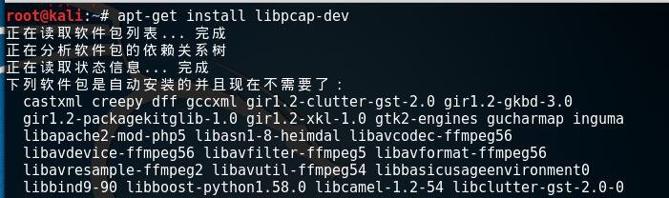
图1
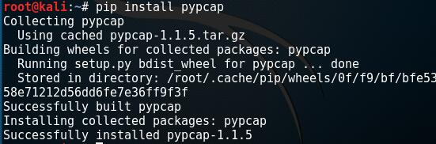
图2
调用pcap模块的pcap方法可以返回一个用来捕获数据包的pcap对象。
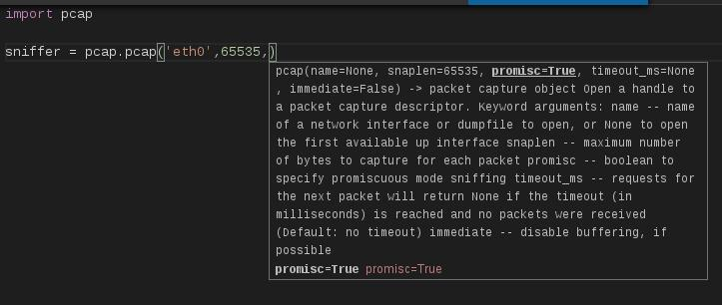
图3
如图3，pcap方法接收5个参数：
- name，监听的网卡名称。
- snaplen,捕获的每个数据包的最大长度。
- promisc，是否开启混杂模式
- timeout_ms,接收数据包的超时时间
- immediate,立即模式，如果启用则不会缓存数据包
每一个参数都有默认值，如果有多个网卡的话，需要设置第一个参数的值，传入网卡名称。下面 我们定义一个方法，返回一个pcap对象。
import pcap
def getSniffer(ifName=None,filter=''):
pc = pcap.pcap('eth0',65535,True)
if(filter != ''):
pc.setfilter(filter)
return pc

在上面的代码中，我们创建了一个pcap对象，然后调用了setfilter方法，设置数据包过滤器。 pcap使用的过滤器为符合BPF格式的数据包过滤字符串。

什么是BPF
伯克利包过滤（Berkeley Packet Filter,BPF）语言。让你能够通过比较第2、3、4层协议中各个数据字段值的方法对流量进行过滤。BPF中内置了一些“基元”来指代一些常用的协议字段。可以用“host”、"prot"之类的基元写出非常简洁的BPF过滤规则，也可以检测位于指定偏移量上的字段（甚至可以是一个位）的值。BPF过滤器也可以由详尽的条件链和嵌套的逻辑“与”、“或”操作组成。

BPF基元
现在，构造一个BPF过滤器的最简单的办法就是使用BPF“基元”来指定协议、协议元素或者其他抓包规则。基元通常是由一个id(名称或序号)再加上一个或多个限定符组成的。 \
- type限定符：规定了id名或id序号指的是哪种类型的数据，可能的type有host、net、prot和protrange
- dir限定符：规定了流量是从id流进还是流出的（或两种兼有）。可能的dir有src、dst、ser or dst、src and dst、addr1、addr2、addr3和addr4
- Proto限定符：规定了所匹配的协议。可能的proto有：ether、fddi、tr、wlan、ip、ip6、arp、rarp、decnet、tcp和udp \
最常用的BPF基元要数“host id”，它是用来过滤与某台主机相关的流量的，其中id一栏中应该填上一个地址或主机名。输入“tcp and host 10.10.10.10”这样的过滤规则，将值获取流入/流出得做10.10.10.10的TCP流量，其他的所有帧都会被过滤掉。 \ 举例说明：\ 假设我们现在希望仅仅获取IP地址为192.168.0.1的计算机与除IP地址10.1.1.1之外的其他所有计算机在138、139和445端口上发送的所有通信，下面这个BPF过滤规则就能完成上述任务：
'host 192.168.0.1 and not host 10.1.1.1 and (port 138 or port 139 or port 445)'
常用的BPF基元有:
- host id , dst host id , src host id
- net id , dst net id , src net id
- ether host id , ether dst host id , ether src host id
- port id , dst port id , src port id
- gateway id , ip proto id , ether proto id
- tcp, udp, icmp, arp
- vlan id

根据字节的值过滤数据包

BPF语言也可以用来检查帧内任意一个单字节字段（或多字节字段）的值是不是规定值。下面是一些例子：
ip[8]<64
这个过滤规则规定要抓取的是：所有自ip头偏移8个字节的那个单字节字段的值小于64的IP包。被检查的这个字段表示的是“包的存活时间”或称“TTL”。大多数Windows系统中TTL的默认值是128，所以这个过滤规则将丢弃局域网中所有来自Windows系统的流量，只获取所有来自Linux系统的流量（因为在LInux系统中TTL的默认起始值是64）
ip[9]!=1
这一过滤规则规定要抓取的是所有IP头部偏移9个字节的那个单字节字段的值不等于“1”的帧。因为IP头部偏移9个字节的这个字段表示的是嵌入协议，如果等于“1”则表示“ICMP”协议，所以这个过滤规则将抓取除ICMP包之外的所有流量。这一表达式也等价于基元“not icmp”。
icmp[0] = 3 and icmp[1] = 0
这个语句规定要抓取的是：所有ICMP头部偏移0个字节的那个单字节字段等于3，且偏移1个字段的单字节字段等于0的ICMP数据包。换而言之，这一过滤规则将只抓取ICMPtype为3,code为0的“网络不可达”消息。
tcp[0:2] = 31337
这个语句检查了一个多字节字段，它检查的是：TCP头部偏移0个字节起的一个多字节字段（2个字节），该字段表示的是TCP源端口。所以这个表达式就等价于BPF基元“src prot 31337”
ip[12:4] = 0xC0A80101
我们看到的这是一个4字节的比较，它检查的是IP头部偏移12个字节起的4个字节里存放的数据——源IP地址。注意这个表达式里使用了十六进制表示法。转换成十进制数字，它就是192.168.1.1（0xC0=192,0xA8=168,0x01=1）。所以这一过滤规则将捕获所有源IP地址为192.168.1.1的流量。

根据位（bit）的值过滤数据包
BPF语言还提供了一种方法让我们能检查更小的字段或精度更高的偏移量。具体做法是：我们先引用相关的字节，或多个字节，然后再用“位掩码”逐位地把我们需要检查的位分离出来。
假设要过滤所有IP头部中可选字段被启用的包（就是IP头的长度大于20个字节的包）。IP头部的低半个字节表示的是IP头的长度，以“word”(字)为单位(一个word等于4个字节)。我们只需要找出这半个字节的值大于5（5word*4个字节/word=20个字节）的包就等于找出所有IP头部大于20个字节的包了。具体做法是用位掩码“00001111”（或者0x0F）创建一个BPF过滤规>>>则，通过逻辑“与”运算提取目标值。
ip[0] & 0x0F > 0x05 与之类似，如果我们要找出所有“不分片”标志位（位于IP头部偏移6个字节位置上的一位二进制位）被置1的IP包，我们亦可用二进制位掩码“01000000”（0x40）来表示我们只关心IP头部偏移6个字节位置上那个第二最高位的bit值是是不是1。
在构造位掩码是，如果对应的那一位是我们需要检查的，那就用1表示，否则就用0表示。
ip[6] & 0x40 != 0
接下来我们尝试调用getSniffer方法。
sniffer = getSniffer('eth0','tcp port 80')for ptime,data in sniffer:
print ptime,data

这段代码中，调用getSniffer方法得到pcap对象，然后我们循环读取监听到的数据。 这里我在虚拟机运行这段代码，然后在从宿主机中访问网页，可以看到打印的数据，证明 监听成功。
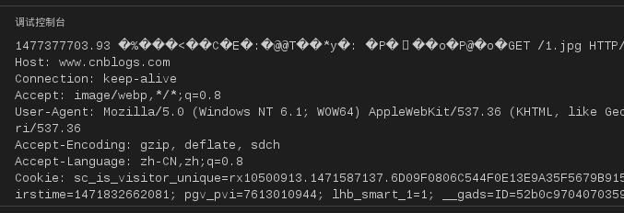
图4

4.1.7 使用Scapy编写Sniffer
又到了强大的Scapy出场的时候了，通过前面章节的介绍，相信大家已经对它不陌生了，在 底层网络编程方面，Scapy机会是万能的存在。下面我们看看使用Scapy编写Sniffer的代码：
from scapy.all import *
def packetHandler(pkt):
src=pkt[IP].src
srcPort=pkt[IP].dst
if src=='192.168.1.20':
print 'ok'

sniff(filter='tcp and port 80',prn=packetHandler,iface='eth0')

先看上面这段简单的代码，最下面一行是调用的scapy的sniff方法，该方法就是用来监听 数据的，我们可以在scapy的交互窗口中使用help来查看sniff方法的说明。
sniff(count=0, store=1, offline=None, prn=None, lfilter=None, L2socket=None, timeout=None, opened_socket=None, stop_filter=None, *arg, **karg)
Sniff packets
sniff([count=0,] [prn=None,] [store=1,] [offline=None,] [lfilter=None,] + L2ListenSocket args) -> list of packets

count: number of packets to capture. 0 means infinity
store: wether to store sniffed packets or discard them
prn: function to apply to each packet. If something is returned,
it is displayed. Ex:
ex: prn = lambda x: x.summary()
lfilter: python function applied to each packet to determine
if further action may be done
ex: lfilter = lambda x: x.haslayer(Padding)
offline: pcap file to read packets from, instead of sniffing them
timeout: stop sniffing after a given time (default: None)
L2socket: use the provided L2socket
opened_socket: provide an object ready to use .recv() on
stop_filter: python function applied to each packet to determine
if we have to stop the capture after this packet
ex: stop_filter = lambda x: x.haslayer(TCP)

参数说明已经很清楚了，过滤数据包可以使用filter，lfilter，stop_filter,filter是过滤表达式， lfilter 和stopfilter 是python函数。前两者作用一样，用来过滤我们需要的数据包，或者 是一个终止监听的判断条件。 prn是数据包的处理函数，我们要在此做数据包的解析，分析等工作。 数据包的解析，我们会在下一节做详细的讲解，大家在练习的时候一定要结合以太网数据包的格式来 调试分析数据包对象，相互加深，会有事半功倍的效果。
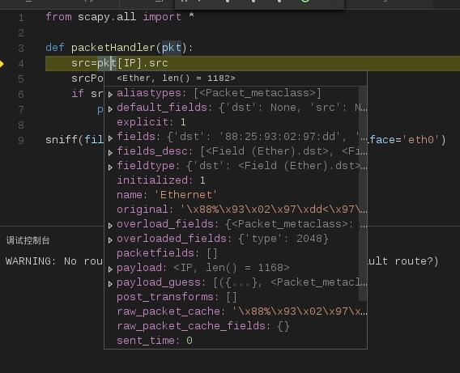
图5
上面代码的运行结果如下：
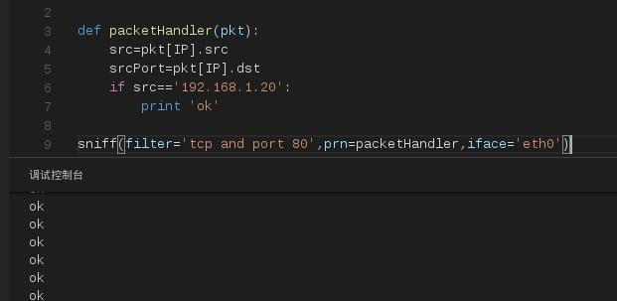
图6

4.1.8 使用Pcapy进行数据捕获
在网络数据分析的工具中，tcpdump绝对是大名鼎鼎，tcpdump底层是libpcap库，由C语言编写。 Pcapy模块则是基于libpcap的Python接口。pcapy在github上的项目地址为： https://github.com/CoreSecurity/pcapy。
下面我们来看看如何使用pcapy实现数据包的捕获。
1 #!/usr/bin/python 2 3 import pcapy 4 5 dev = "eth0" 6 filter = "tcp and port 80" 7 8 9 def handle_packet(hdr, data):10 print data11 12 pcap = pcapy.open_live(dev, 1500, 0, 100)13 pcap.setfilter(filter)14 pcap.loop(0, handle_packet)

上面的代码很简单，首先导入pcapy模块，之后定义了两个变量，dev为要监听的网卡， filter是BPF 格式的过滤表达式，这里我们只捕获http协议的数据。 handle_packet方法是用来处理捕获的数据包的逻辑， 这里我们只是简单的打印捕获的数据，在之后的文章中，我们会继续扩展该方法，用来 做数据解析。
最后三行代码是我们使用pcapy进行数据捕获的具体应用。
pcap = pcapy.open_live(dev, 1500, 0, 100)
open_live方法第一个参数是要打开的设备，第二个参数是捕获数据包的大小， 第三个参数是否打开混杂模式，第四个参数是等待数据包的延迟时间，该方法返回一个 pcapy对象。
pcap.setfilter(filter)
调用setfilter方法，设置过滤器。
pcap.loop(0, handle_packet)
调用loop方法，开始执行数据包捕获，该方法的第一个参数为执行次数，小于或等于0为不限制， 第二个参数为数据包处理函数。
好了，就补充说明这么多，运行结果如下：
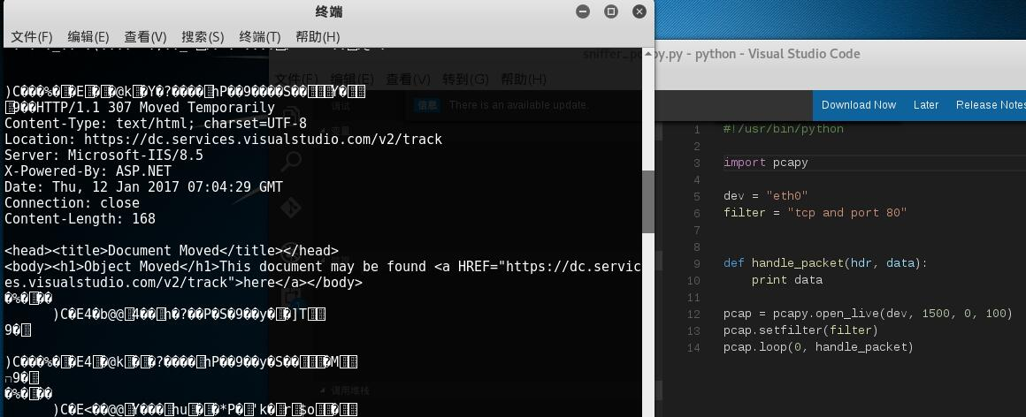

4.1.9 小结
本节主要讲了如何利用Pypcap、Scapy和Pcapy来编写Sniffer，完成了监听数据的功能，当然这只是 完成了前置功能，嗅探器的核心是数据分析。下一节我将从协议分析、数据内容分析、数据汇总 三个方面为大家讲解。请关注《Python 黑帽编程4.2 Sniffer之数据分析》。
第4.2节《4.1 Sniffer(嗅探器)之数据分析》已经在微信订阅号抢先发布，进入订阅号（二维码在下方），从菜单“精华”—>”Python黑帽编程”进入即可。

